サイトブリッジ株式会社
2022年3月28日
「辞書」
マニュアル
Joruri CMS 2020
目次
[1] 辞書 1
1-1辞書へのアクセス 1
1-2作成 2
1-3 辞書更新 5
1-4 動作確認 6
1-5 辞書の編集・削除 8

[1] 辞書
辞書とは、サイト内に表示される漢字・単語の読みを設定する機能で、地名や人名など、音声読上げやふりがな表示をした際に適切に表示がされるように設定することができます。

1-1辞書へのアクセス
(1)管理画面の上部メニュー「サイト」をクリックします。
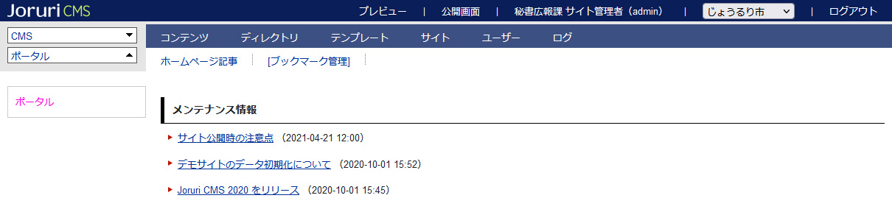

(2)「辞書」をクリックすると辞書一覧が表示されます。
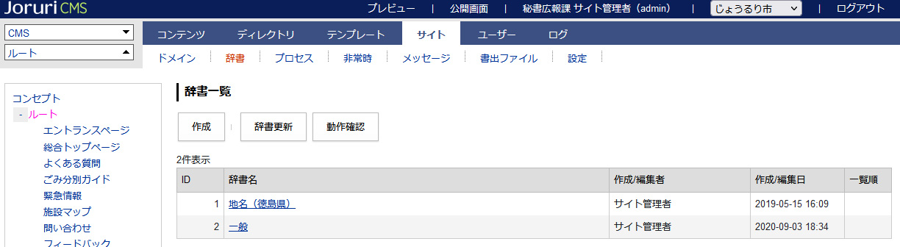
[1]
[2]
[3]

[1]作成 | 辞書の作成画面が表示され、単語を登録することができます
[2]辞書更新 | 登録された単語をCMSに反映します。
[3]動作確認 | 登録された単語の「ふりがな」「音声テキスト」「音声ファイル」の確認できます

1-2作成
(1)［作成］をクリックします。

(2) 作成画面が表示されます。
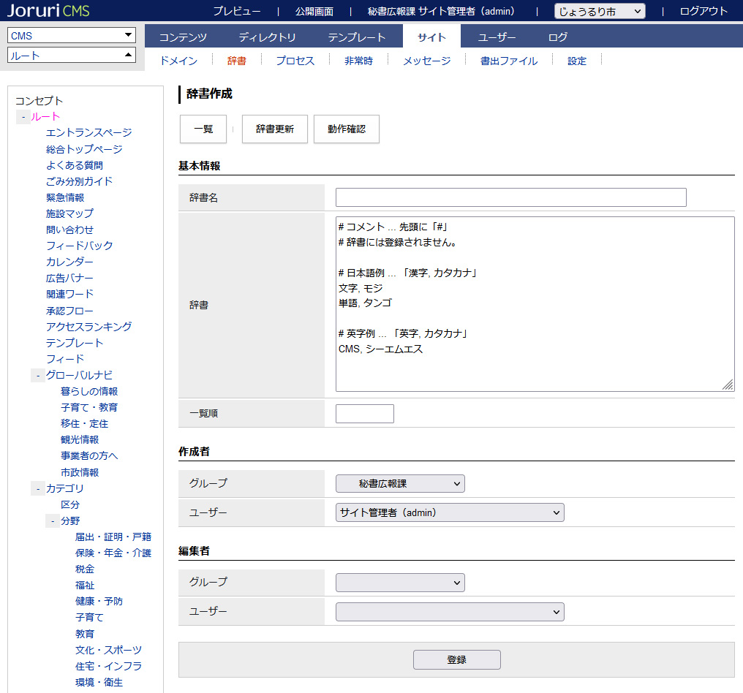
(3)基本情報を入力し、［登録］をクリックします。
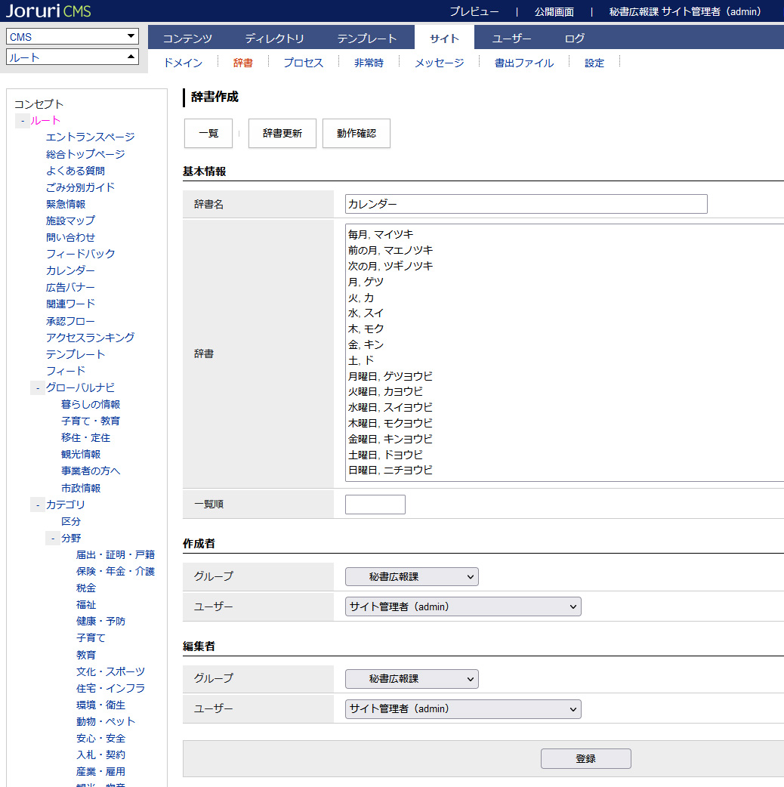

辞書に登録する単語は ,（半角コンマ）と半角スペースで区切り、後ろにカタカナで読み仮名を入力します。
英単語などアルファベットも同様に表記します。

1行で1単語とその読み仮名を記述し、改行で複数登録します。

辞書を分けるのは管理を行いやすくするためとなりますので、管理に問題がなければ１つの辞書ファイルに単語を登録していただくので問題ありません。

単語の間にスペースが入っている場合は、それぞれ別の単語として認識されます。
例）徳島 （スペース無し）
徳 島 （半角スペース）
徳 島（全角スペース）
文字の間にスペースをいれると音声のみで閲覧している方などには、１つの単語として認識できなくなります。
アクセシビリティの点からも、可能な限り単語の間にはスペースを空けないようにご配慮ください。

(4)登録が完了します。
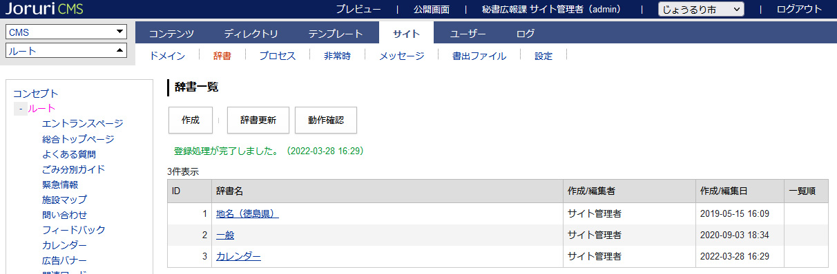

1-3 辞書更新
辞書の新規登録・編集を行ったさいは「辞書更新」し、CMSの辞書データを更新します。

(1) ［辞書更新］をクリックします。

(2)辞書が更新されます。
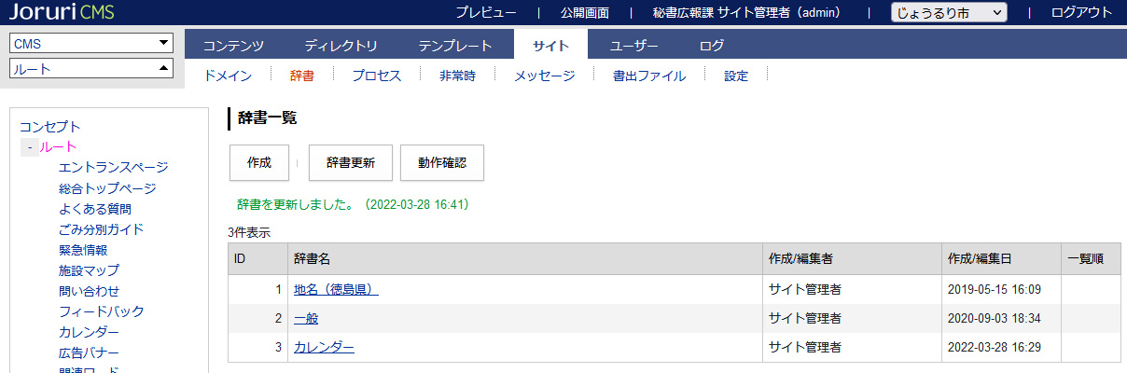

1-4 動作確認
登録された単語が正しく読み上げ、ふりがなが振られているか確認できます。

(1) ［動作確認］をクリックします。

(2)動作確認画面が表示されます。
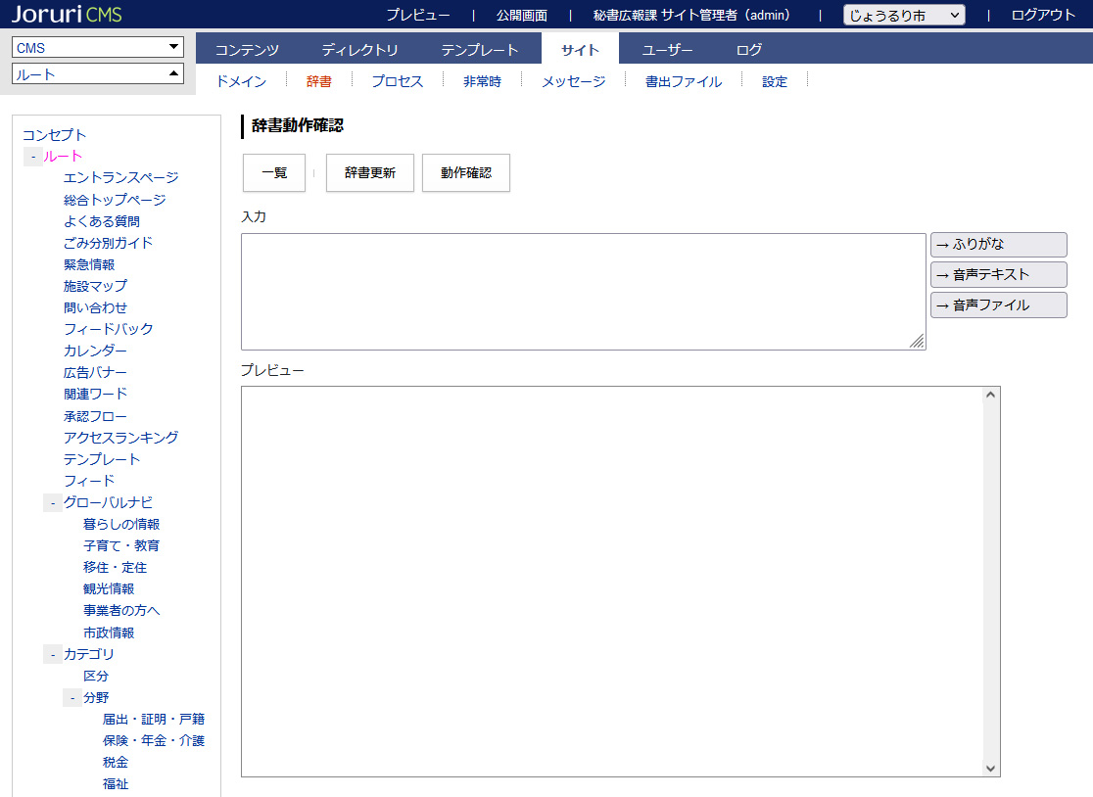

(3)確認したい単語を入力し、［ふりがな］［音声テキスト］［音声ファイル］をクリックします。

【ふりがな】
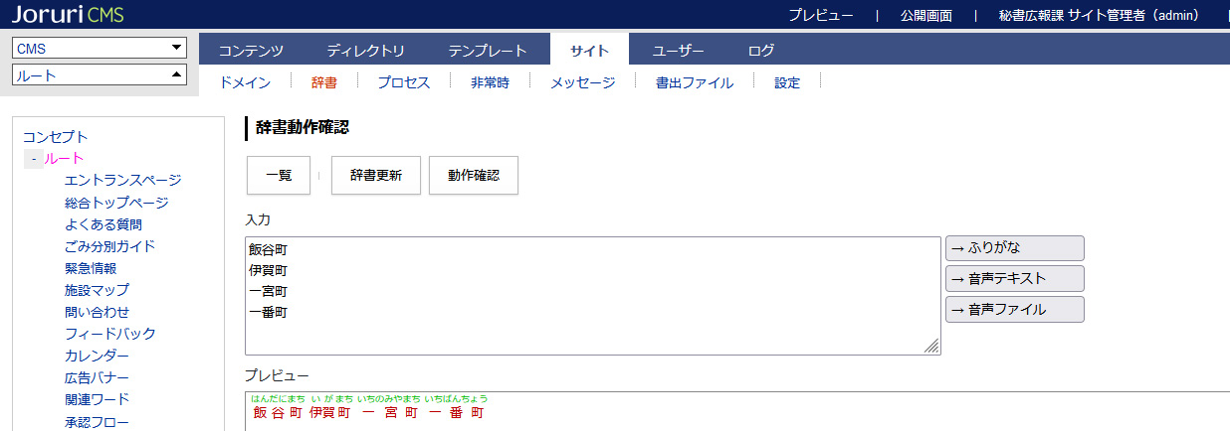

【音声テキスト】
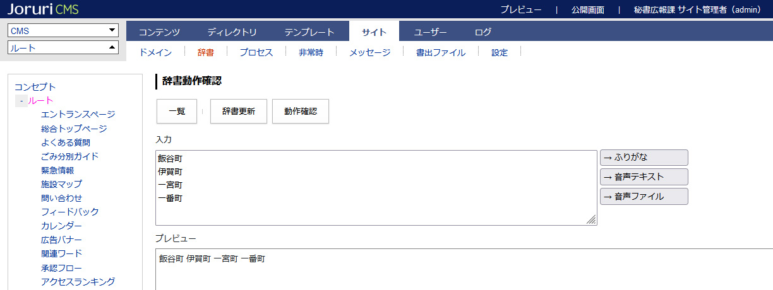

【音声ファイル】 mp3ファイルが生成されます。
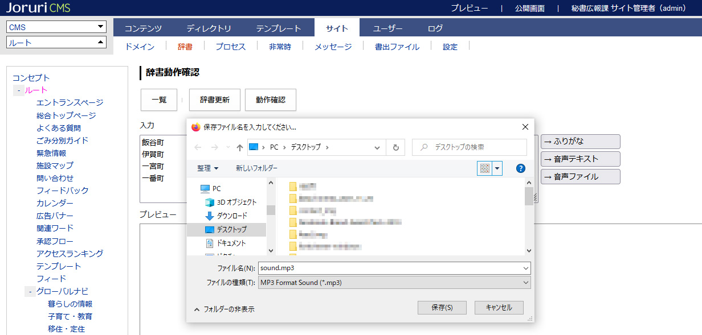

1-5 辞書の編集・削除
(1) 辞書名のテキストリンクをクリックします。

(2)詳細画面が表示されます。
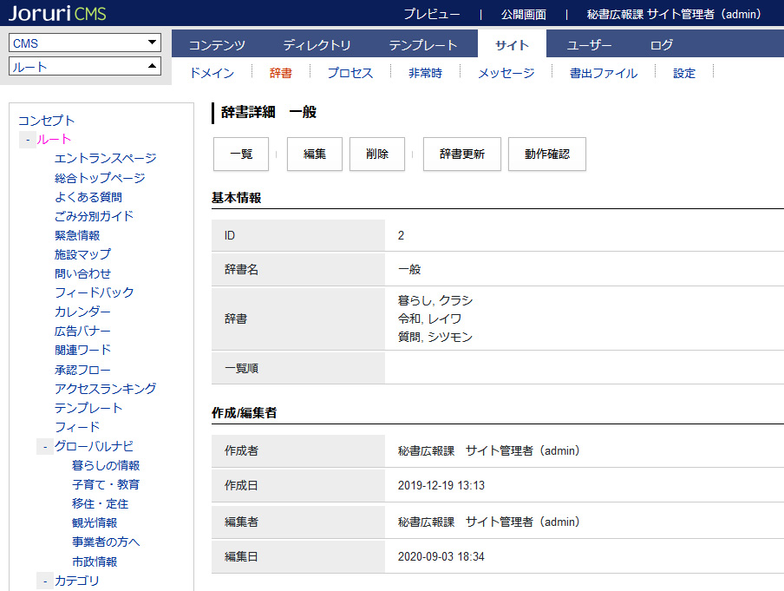
[1]
[2]
[3]

[1]一覧 | 辞書一覧が表示されます。
[2]編集 | 編集画面が表示されます。
[3]削除 | 登録した辞書が削除されます。削除が完了すると元に戻すことはできません。

